24/11/2019 : Run and Bike de Palaiseau
Elite : 15 km + 800 m càp :
1ère équipe en 44’36’’
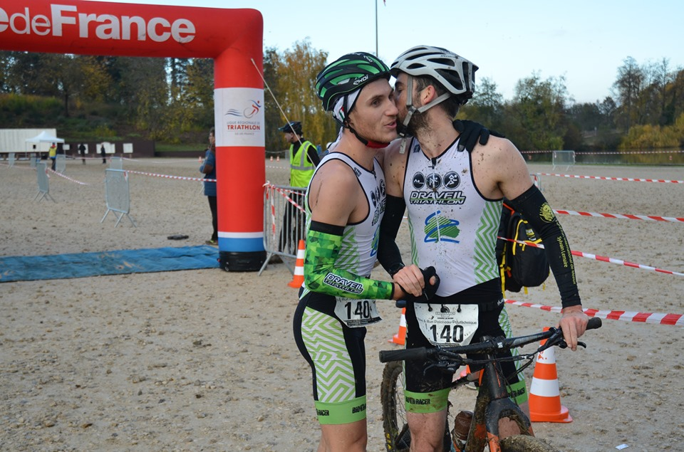
Corentin et Loïc, 10èmes en 50’30’’

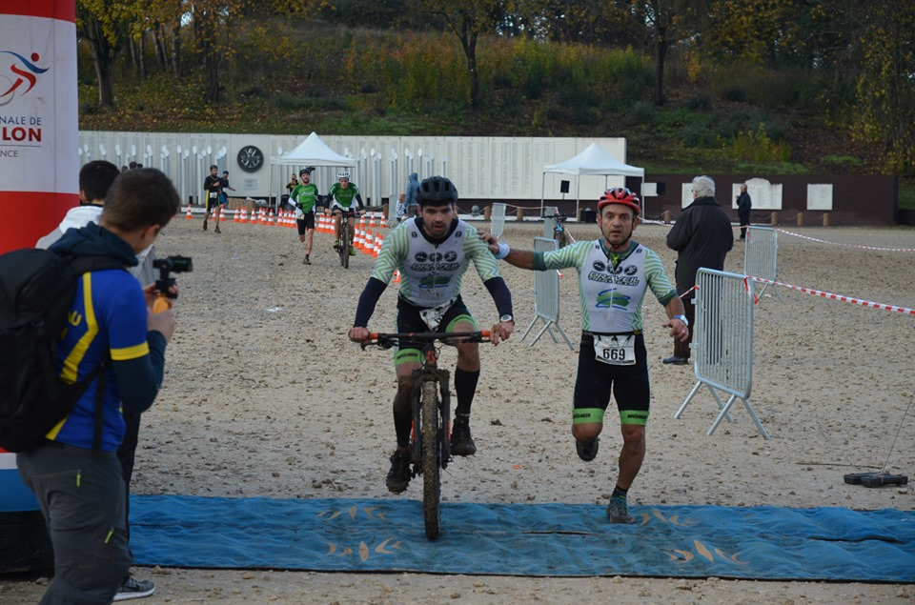
Simon et Olivier, 11èmes en 51’08’’

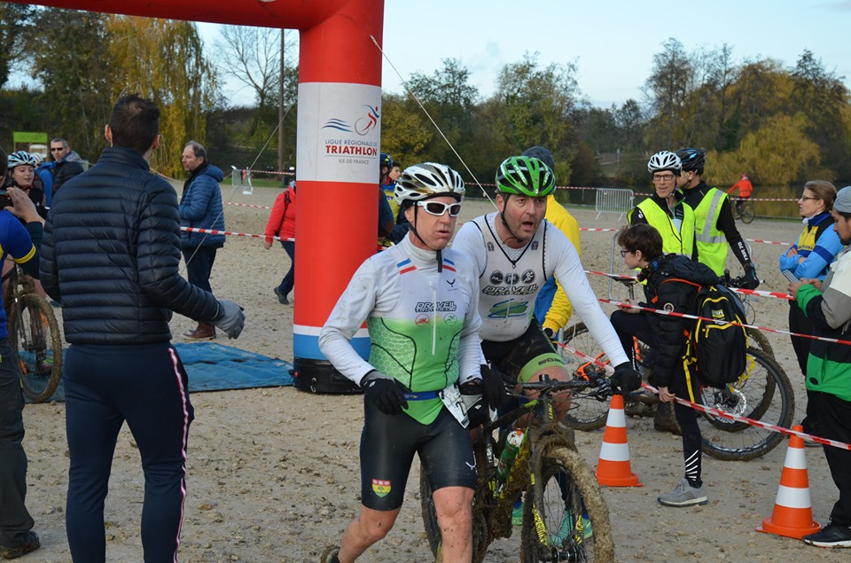
Nicolas et Jean-Marc E, 36èmes en 56’40’’

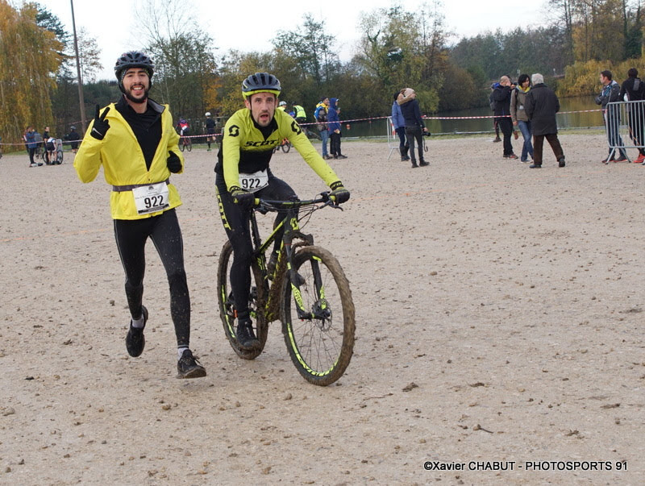
Fabian et Sébastien, 45èmes en 58’18’’
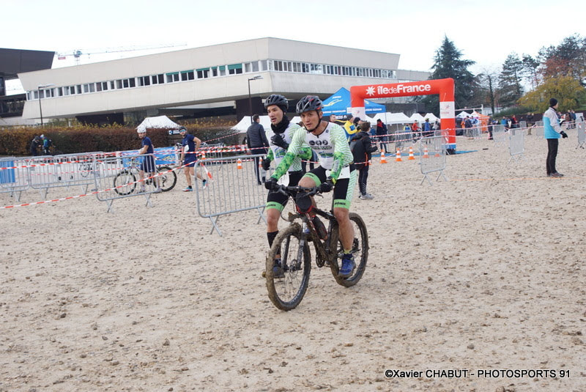
Christophe et Eric H, 49èmes en 58’41’’
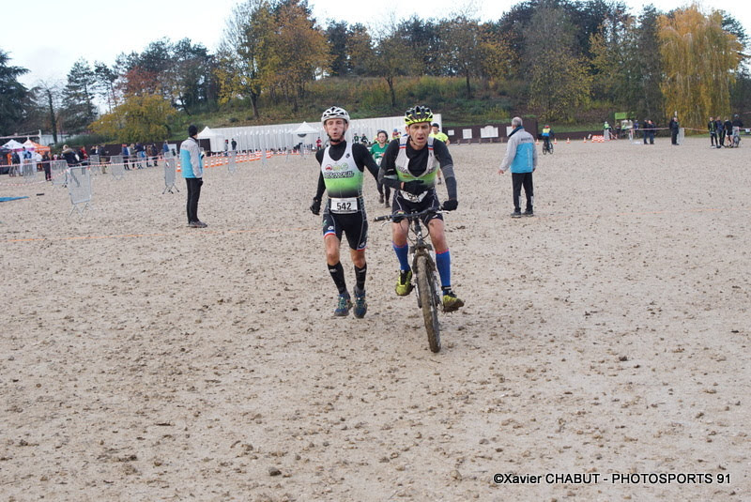
Gaby et Franck L, ???èmes en 59’12’’

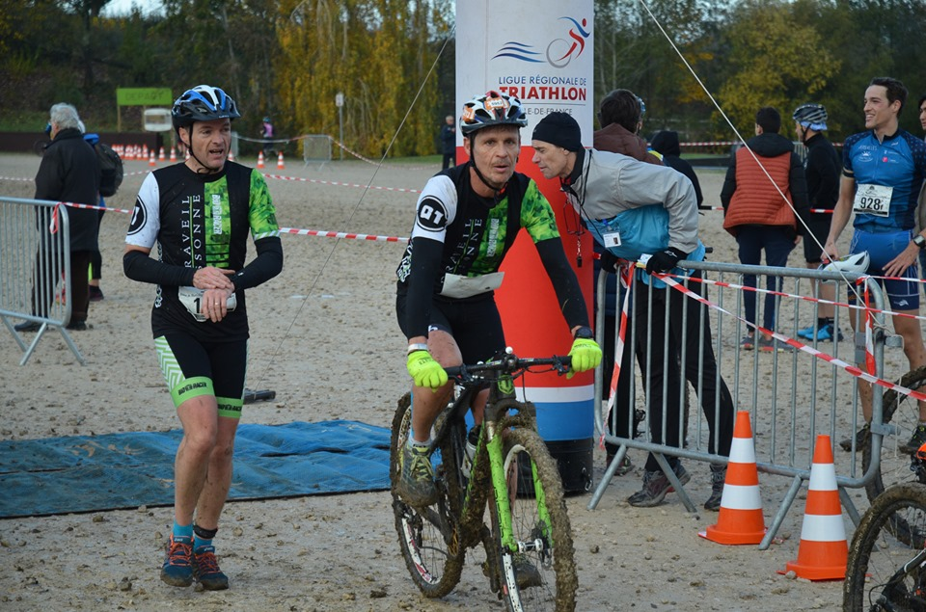
Philippe D et Stéphane J, 54èmes en 59’39’’

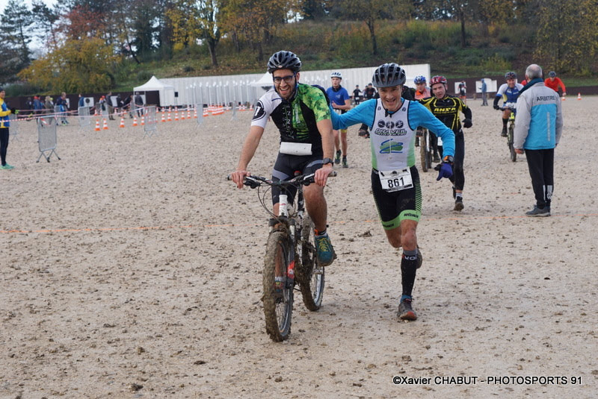
Badr et Joaquim, 65èmes en 1h01’11’’

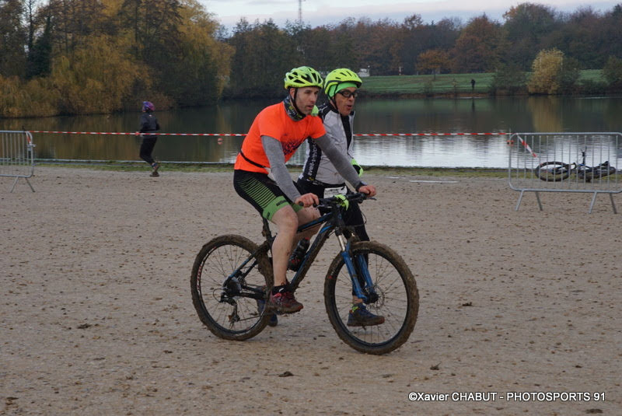
Patrick et Saïd, ??èmes en 1h06’xx’’

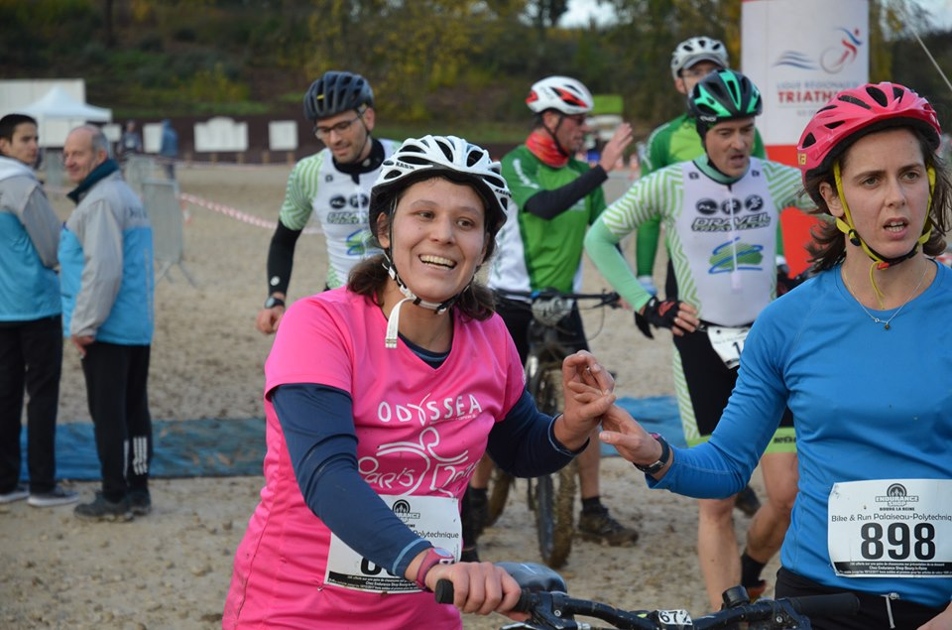
Jean-Baptiste et Franck B, 102èmes en 1h06’51’’ (au second plan)
151 équipes à l’arrivée

Open : environ 10 km :
1ère équipe en 36’08’’
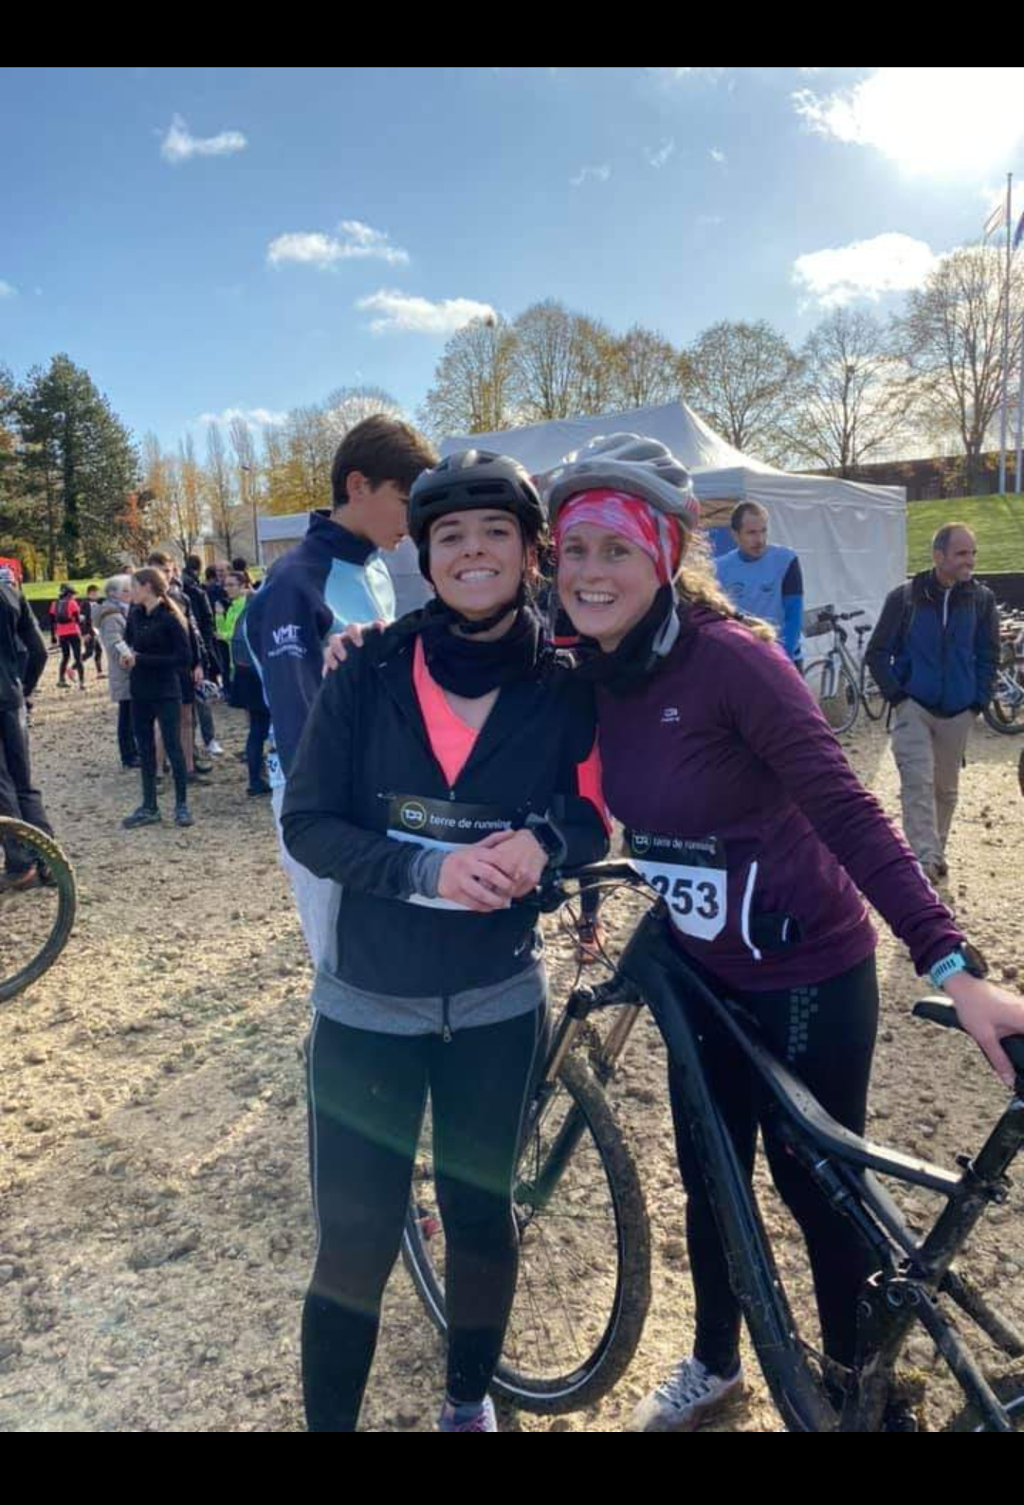
Libna et Marion, 43èmes en 54’50’’
44 équipes à l’arrivée

Bravo à toutes et à tous.
Alain

